2015年上海高校辅导员专题培训通知
（“高校学生管理的法治化”专题）

各高校学工部：
根据市教卫党委、市教委相关文件精神,2015年度“高校学生管理的法治化”专题由上海高校辅导员培训基地（华东政法大学）承办。现将培训有关事项通知如下：
一、培训时间：2015年4月20日（周一）至4月24日（周五）。
二、培训地点：华东政法大学松江校区（龙源路555号）。
三、培训对象：各高校学工部门推荐专职辅导员2-3人参加。
四、培训费用：培训费用采取培训基地补贴与适当收费相结合的方法。参加培训学员每人缴纳200元（含培训教材、资料、餐饮、住宿等费用），学员报到时以校为单位统一缴纳，由培训基地出具报销收据；其他费用由培训基地补贴。
五、食宿安排：本次培训实行住宿制，餐饮住宿由培训基地统一提供；有住宿需求的学员需在报名表上提出申请，基地统一安排。
六、报到安排：请参加培训的辅导员于4月20日上午9：30前到学苑宾馆大厅(上海市松江区广富林路3499号，近三新北路)报到，并缴纳培训费用。
七、报名方式：请按通知要求，填写《上海高校辅导员培训基地（华东政法大学）辅导员专题培训报名表》（附件），电子版可在公邮中下载，于2015年4月10日（星期五）前发送至电子公邮（如下）并扫描以下二维码加入“2015年4月华政法治化培训”微信群。（因现群二维码有效期只有一周，我们会在电子版通知中进行更新，如二维码失效，请下载公邮中电子版扫描）
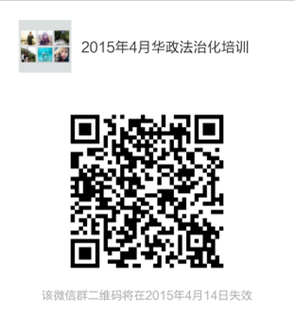

联系人：王凯、焦佳、吴玲；
联系电话：67790194、67790394；传真：67790194、67790219；电子公邮：hzdyb2015@126.com；密码：hzdyb123
八、其他事项
（一）为了增进培训学员之间的相互了解，我们将在报到当天组织破冰游戏，请通知培训学员着休闲装，勿穿高跟鞋、勿着裙装。
（二）请每位老师结合自身工作实际，提供学生管理相关法律问题的案例一个，于4月10日前与培训报名表一同发至指定公邮，案例仅供班内学员参考，涉及真实姓名可隐去，标题为“学校+老师姓名”，简单表述，不超300字），案例将作为考核内容并汇总给授课教师进行针对性讲解。
特此通知。

上海市教育委员会德育处
上海高校辅导员培训基地（华东政法大学）（代章）
2015年3月16日

附件：
上海高校辅导员培训基地（华东政法大学）专题培训报名表

学校：__________________________(盖章)

院 系 | 姓 名 | 性 别 | 手 机 | E-mail | 是否住宿 | 饮食是否清真

